Калькультор приведения координат из UTM в WGS84(lat,lon)

Основные формулы перевода взятые с функции используемой гугл в своем скриптк <https://gist.github.com/attilaolah/6cf22de8949d45a6cc06286536050e42>

Вопрос в первую очередь по внешнему виду этих картинок на примере страницы ЦЕЛИ и создание новой ЦЕЛИ.

1. Мы будет вводить параметр текущей UTM зоны(как по карте) 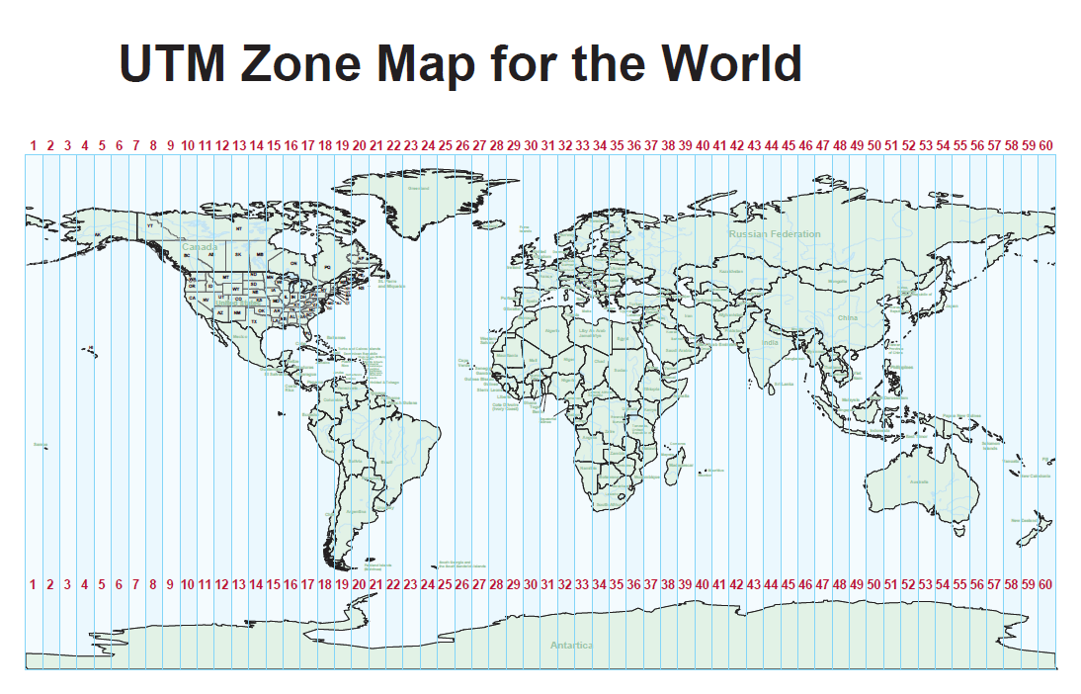
2. Мы вбиваем непосредственно полученные координаты в соотвтетствии с возможными рисунками ниже.

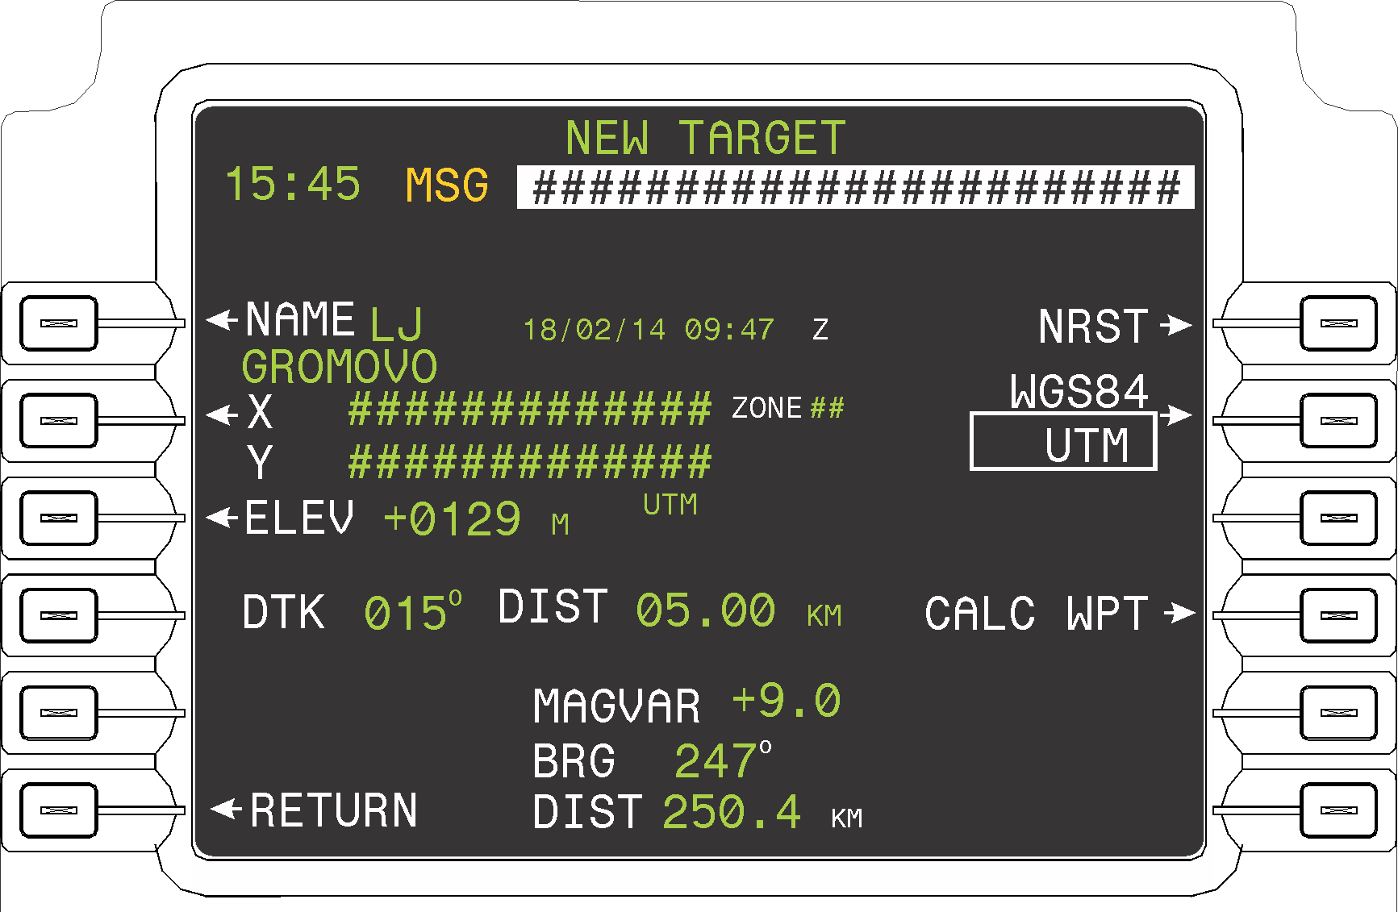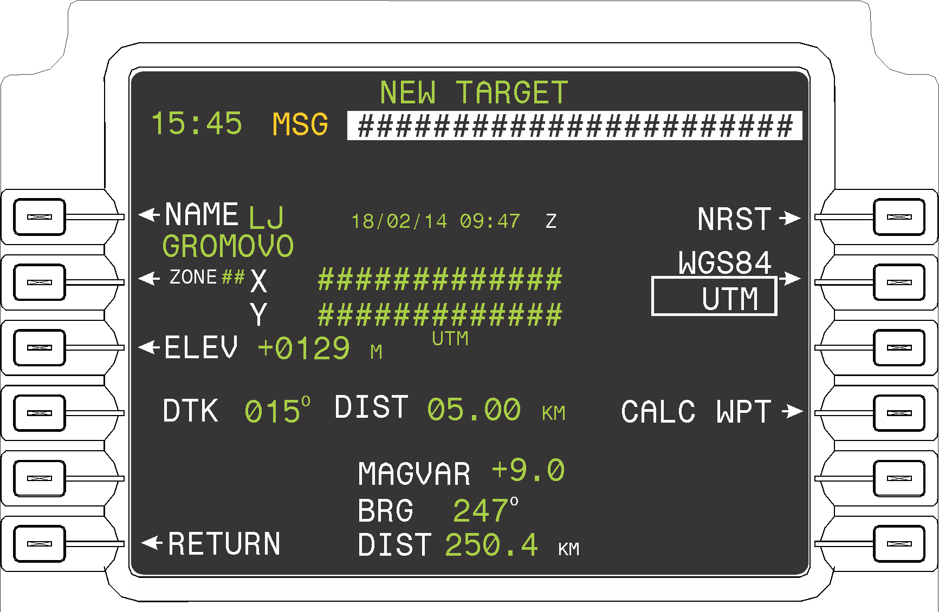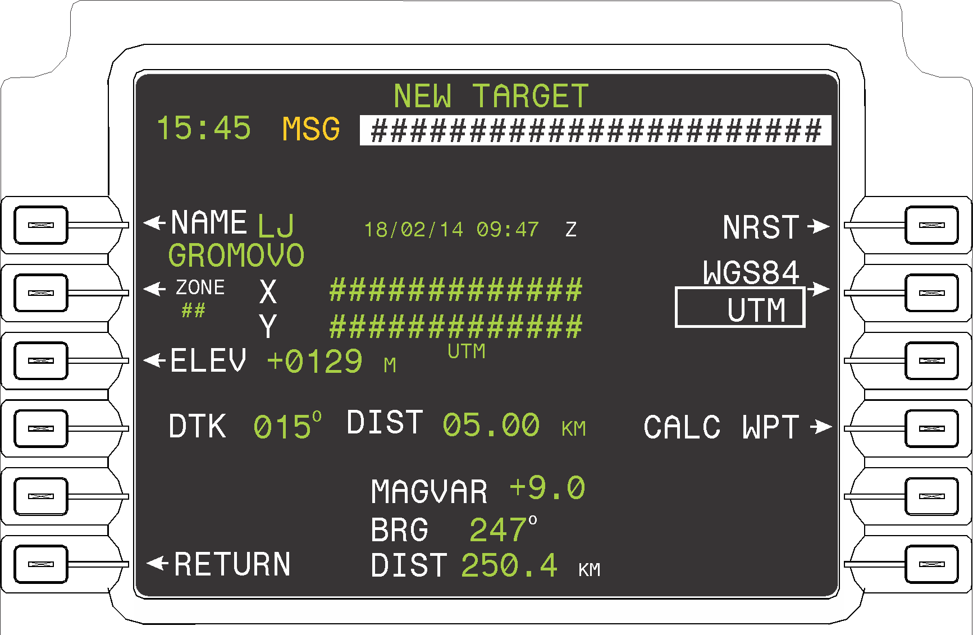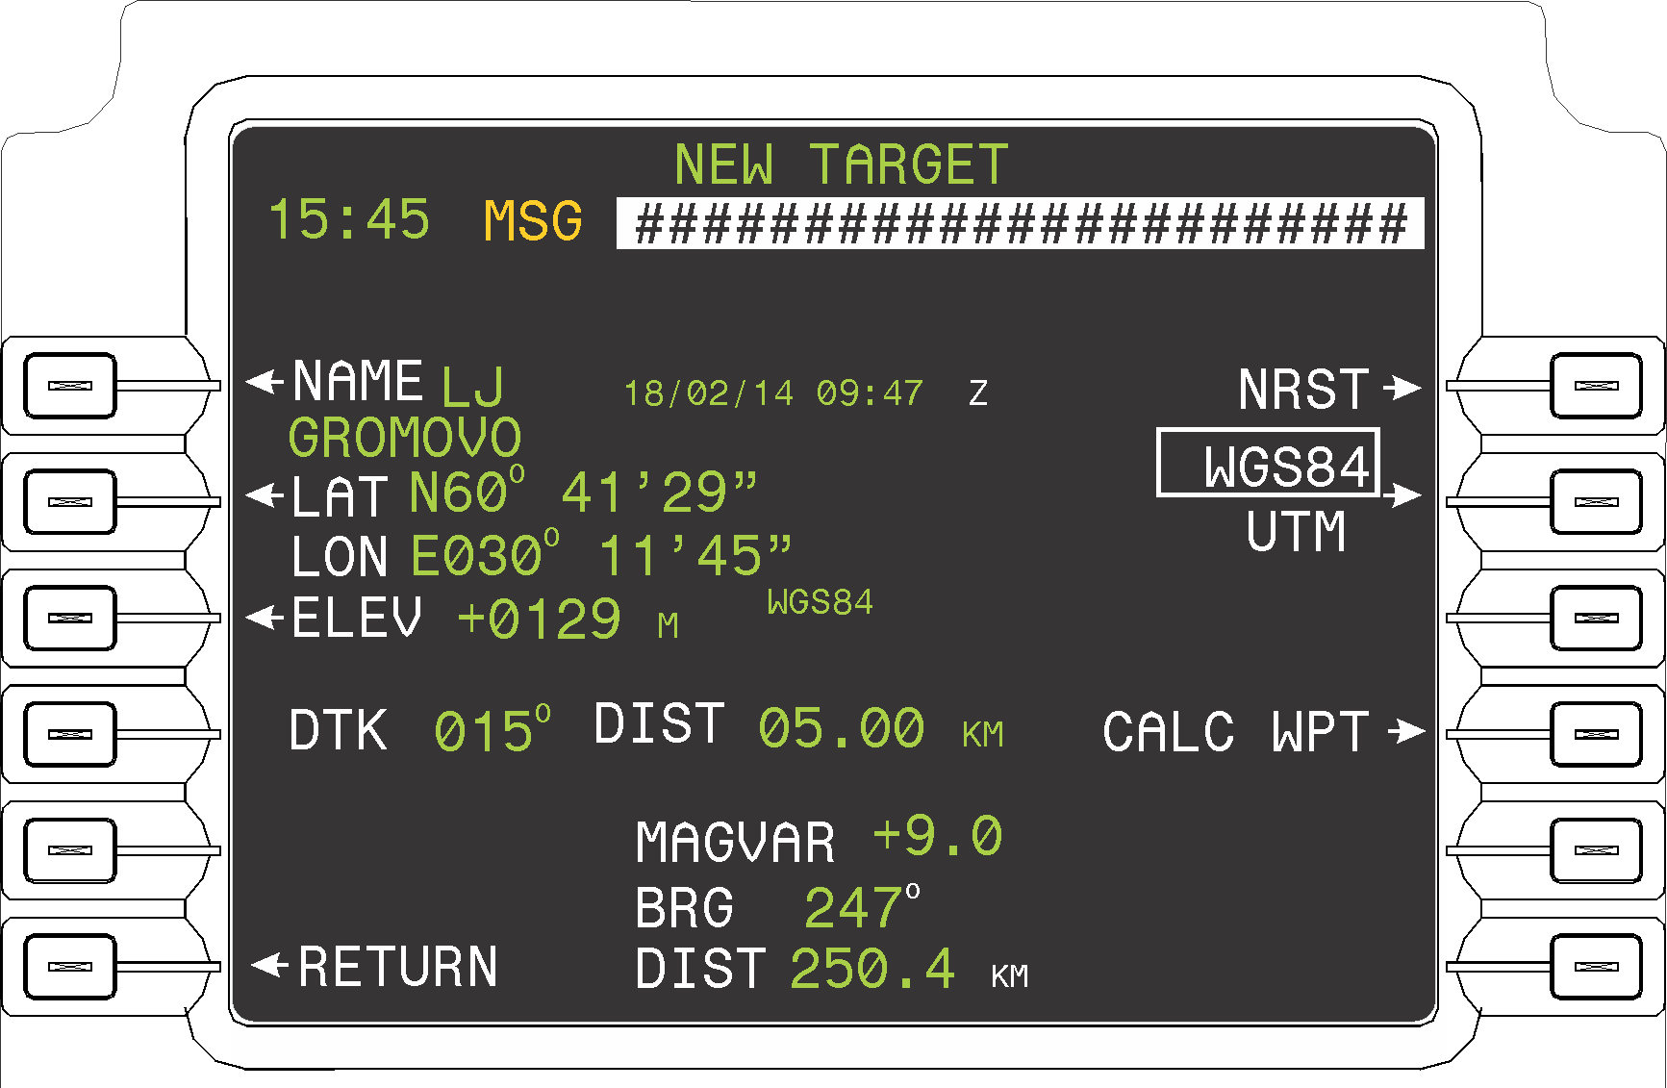

Вопросы которые хотелось бы задать Алжирцам:

1. Уточнить у Алжирцев какой тип эллипсоида они используют
2. Если они используют WGS84,то нужны следующие параметры

- equatorial radius - Радиус на экваторе

- polar flattening –сплюснутость

- scale factor on central meridian

-уточнить сколько UTM зон они хотят использовать

5. Если это не WGS84,то необходимо запросить мат модель их эллипсоида и передать нам. Конечно по максимуму желательно.